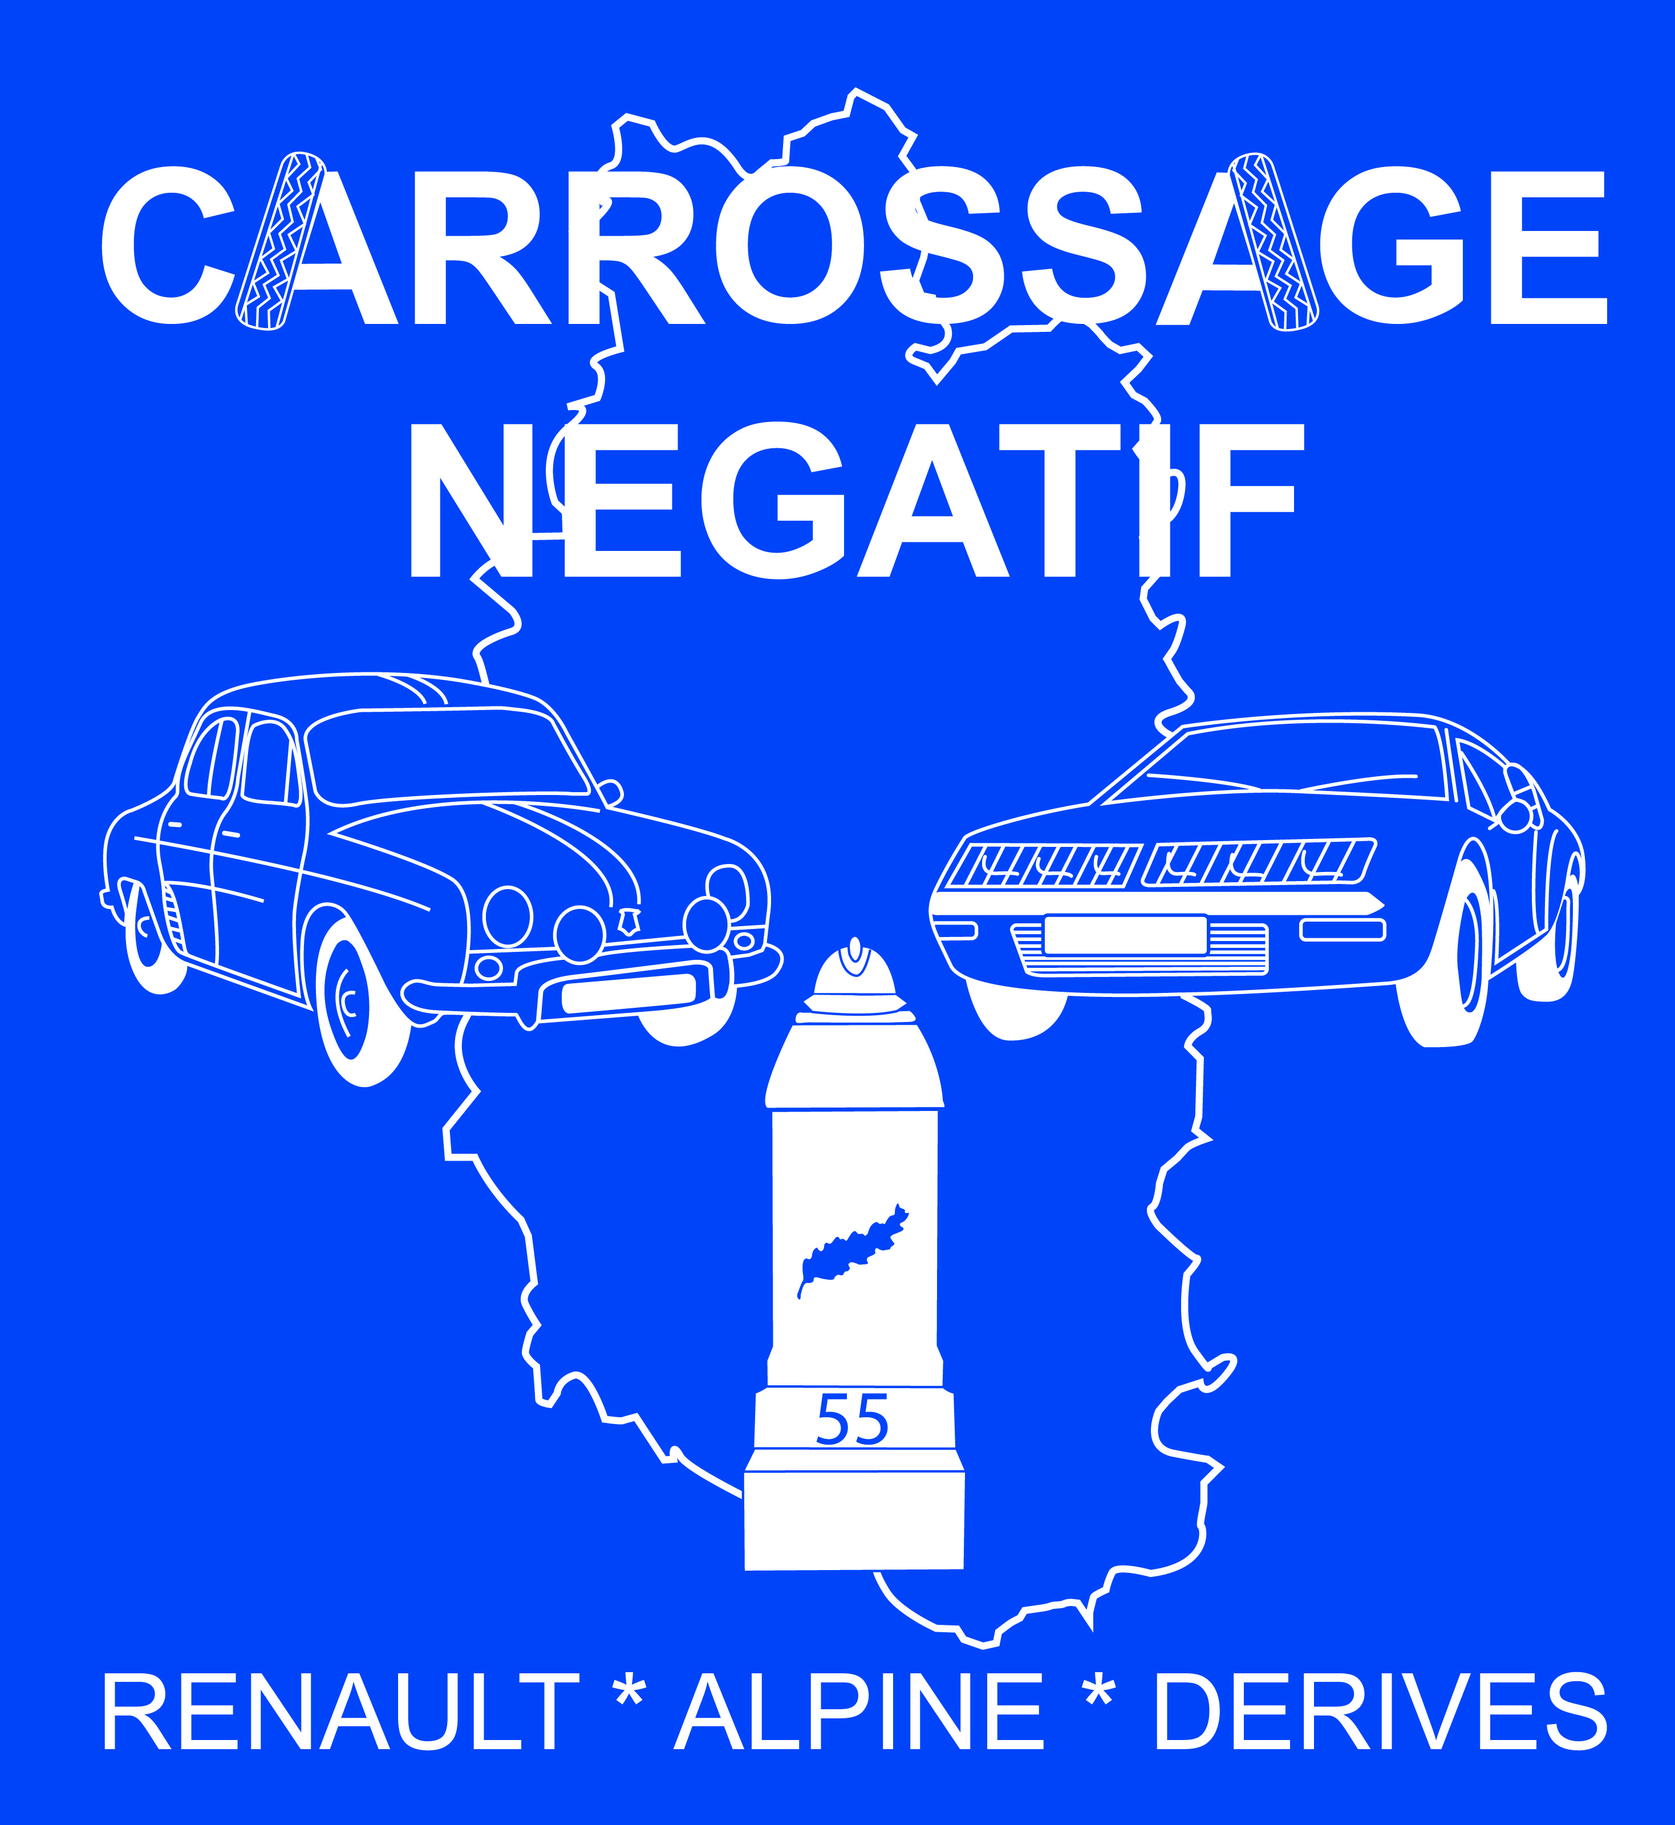

Chers (es) amis (es)

2026 est une grande année pour notre club puisque nous fêtons son vingtième anniversaire.
Pour célébrer dignement ces vingt ans d’amitié autour d’une passion commune, nous avons décidé de vous réunir à l’occasion de la 25ème rencontre des clubs Alpine de l’Est et reprenant ainsi le flambeau à nos amis du BACLOR.
C’est pourquoi nous vous attendrons nombreux au château de Thillombois (55) le Dimanche 24 Mai à partir de 8 heures pour vous faire découvrir les charmes de notre département.
Après le traditionnel café-croissants, nous partirons pour une balade en convoi (avec un road book simplifié !) pour une balade d’environ cent kilomètres au cours de laquelle nous prendrons une petite pause casse croûte.
Arrivés à Bar-le Duc, ( où des surprises nous attendent) nous exposerons nos belles dans le parc de l’Hôtel de Ville, pendant qu’un buffet vous sera servi.
Les personnes qui le désirent pourront faire une visite très intéressante du quartier Renaissance avec un guide.
Nous serons ravis de vous compter parmi nous pour cette journée plaisir.

Le bureau du CARROSSAGE NEGATIF

BULLETIN D’INSCRIPTION A RETOURNER AVANT LE 10 MAI IMPERATIVEMENT (Pour des raisons de confort, nous serons obligés de limiter à 80 voitures)
A retourner à CARROSSAGE NEGATIF 3 IMPASSE DE CHAULIEU 55000 NAIVES-ROSIERES
J’ai bien noté que carrossage négatif décline toutes responsabilités en cas d’accident ou de PV et que les organisateurs peuvent exclure les personnes au comportement jugé inapproprié sans contrepartie SINATURE
NOM PILOTE_________________________________________________________________
PRENOM PILOTE______________________________________________________________
Adresse postale______________________________________________________________

Adresse mail _____________________________@_________________________
Portable ___________________________________________________________
NOM COPILOTE______________________________________________________
PRENOM COPILOTE___________________________________________________
MARQUE ET TYPE DU VEHICULE__________________________________________
MOIS ET ANNEE DE MISE EN CIRCULATION_________________________________
CLUB_______________________________________________________________
PLATEAU OUI NON (RAYER LA MENTION INUTILE)
TARIFS :
Le tarif comprend le petit déjeuner, le casse-croûte, le repas de midi (boissons non comprises sauf Kir de bienvenue et café), la plaque rallye, le road book et souvenirs.
EQUIPAGE (2personnes)………………………………………………………………………………..120€
PERSONNE SEULE………………………………………………………………………………………….65€
PERSONNE SUPPLEMENTAIRE……………………………………………………………………….50€
ENFANT (moins de 12 ans)…………………………………………………………………………….20€
VISITE QUARTIER RENAISSANCE AVEC GUIDE (EN OPTION)……………………..5€ /personnes
TOTAL……………………………………………………………………………………………………………………………

